Universidad Nacional de Ingeniería
Desarrollo de un Sistema Integrado — 2026-2 — Taller 2
Asistente de captura por firmeza e iluminación — Comparador de Precios
Documento técnico · Integrantes: [completar] · Repositorio: github.com/MarcOBL012/comparador-precios
1. Descripción del sistema
Comparador de Precios es una app Android (Kotlin + Compose + CameraX) que fotografía el empaque de un producto, lo identifica con IA (Gemini) y compara su precio entre tiendas peruanas. Para este taller se añadió un subsistema nuevo, independiente del trabajo del Taller 1 (cámara, cola sin conexión, contexto de red/batería): un asistente de captura que combina dos sensores físicos del teléfono para decidir, en tiempo real y sin intervención del usuario, si conviene activar el flash y cuándo el teléfono está en condiciones de tomar una foto nítida.
2. Entradas físicas utilizadas
Acelerómetro | Sensor.TYPE_ACCELEROMETER. Se usa la magnitud del vector de aceleración (√x²+y²+z²) para estimar cuánto se mueve el teléfono.
Sensor de luz | Sensor.TYPE_LIGHT. Entrega el nivel de iluminación ambiental en lux frente a la cámara.
Las dos entradas se capturan simultáneamente mientras la pantalla de escaneo está abierta (SensorManager.SENSOR_DELAY_UI) y participan juntas en una sola decisión: ninguna alcanza para decidir por sí sola (ver sección 3).
3. Procesamiento y lógica de decisión
Procesamiento — el valor instantáneo del acelerómetro nunca es cero (arrastra ~9.8 m/s² de gravedad), así que la firmeza no se mide con el valor puntual sino con la varianza de la magnitud en una ventana móvil de 12 muestras (~0.7 s): un valor bajo indica pulso firme, uno alto indica temblor o movimiento. La luz se compara contra un umbral fijo (30 lux) para clasificarla en clara/oscura.
Decisión — la tabla siguiente es la función pura CaptureAdvisor.decide(firmeza, iluminación), sin dependencias de Android (se prueba con JUnit puro). Nótese que las dos entradas se combinan: con poca luz, si el teléfono tiembla NO se activa el flash (el flash no corrige el movimiento, solo produce una foto oscura y además borrosa); primero se exige firmeza.
Firmeza | Iluminación | Decisión (CaptureAction)
Temblando (SHAKING) | Cualquiera | WAIT_STEADY — espera, sin flash, banner "Sostén firme…"
Firme (STEADY) | Baja (LOW) | READY_DARK — activa flash + vibra
Firme (STEADY) | Buena (BRIGHT) | READY_BRIGHT — vibra, sin flash
4. Acción física ejecutada
- Flash (torch): prende/apaga el flash del teléfono según la decisión (CameraX CameraControl).
- Vibración: un pulso háptico de 40 ms cuando el sistema pasa a un estado "listo" (READY_DARK o READY_BRIGHT), avisando sin necesidad de mirar la pantalla.
- Adaptación visual: un aviso de texto ("Sostén firme…" / "Poca luz: flash activado…") que aparece y desaparece solo, sin recargar la pantalla, reflejando el cambio de entorno en vivo.
5. Diagrama de flujo y componentes principales
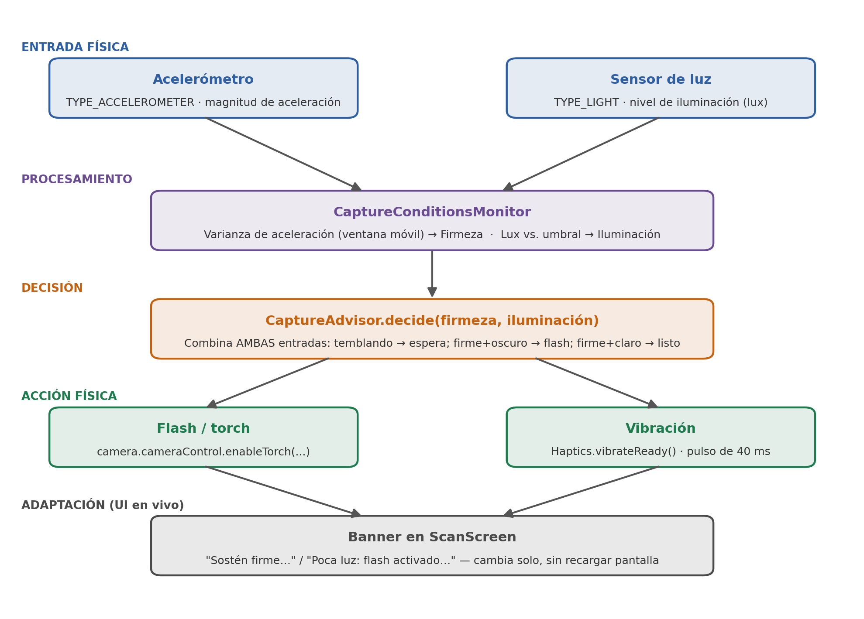
6. Ubicación del código relevante
Entrada + procesamiento (sensores) | android/app/.../capture/CaptureConditionsMonitor.kt
Decisión (lógica pura, testeada) | android/app/.../capture/CaptureConditions.kt
Test unitario de la decisión | android/app/src/test/.../capture/CaptureAdvisorTest.kt
Actuador: vibración | android/app/.../capture/Haptics.kt
Actuador: flash + banner de adaptación | android/app/.../ui/ScanScreen.kt
Permiso declarado | android/app/src/main/AndroidManifest.xml (VIBRATE)
Prueba: ./gradlew :app:testDebugUnitTest (JVM, sin emulador) · Demo física: cámara con poca luz — mover el teléfono muestra el aviso de firmeza; al detenerlo, se activa el flash y vibra; al iluminar el ambiente, el flash se apaga solo.

